Повтор сюжета «Аленушка». Вариации на тему
Виртуальная экскурсия в Третьяковскую галерею. Рассказ о картине «Аленушка»
https://youtu.be/ALRrMl0MZUw?t=31

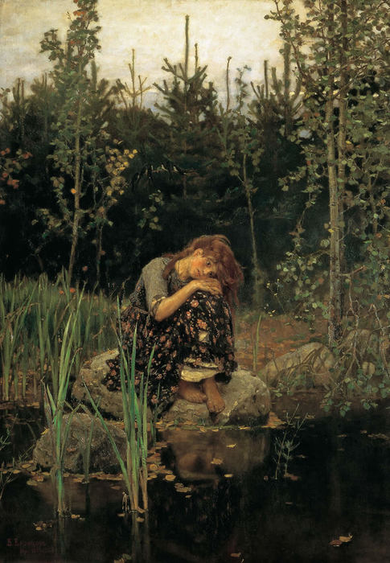
Виктор Васнецов - Алёнушка. 1881. Холст, масло. 173 × 121 см
Государственная Третьяковская галерея, Москва
За основу сюжета была взята сказка «О сестрице Алёнушке и братце Иванушке». Аленушка, уставшая от безрезультатных поисков своего брата, сидит в сиротливой позе на большом камне у мрачного пруда, склонив голову к коленям. Тревожные мысли о братце Иванушке не покидают её. Тоскует Аленушка - не смогла уследить за братиком - а вместе с ней тоскует и природа вокруг…
Работу над картиной художник начал в 1880 году. Сначала он рисовал пейзажные этюды на берегу Вори в Абрамцеве, у пруда в Ахтырке. Сохранилось 3 этюда того времени.
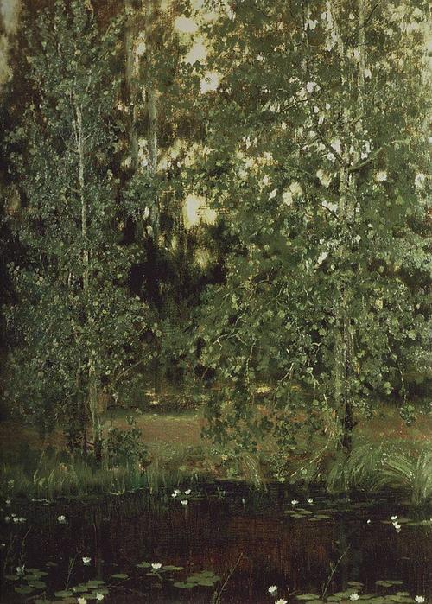
Пруд в Ахтырке 1880 год
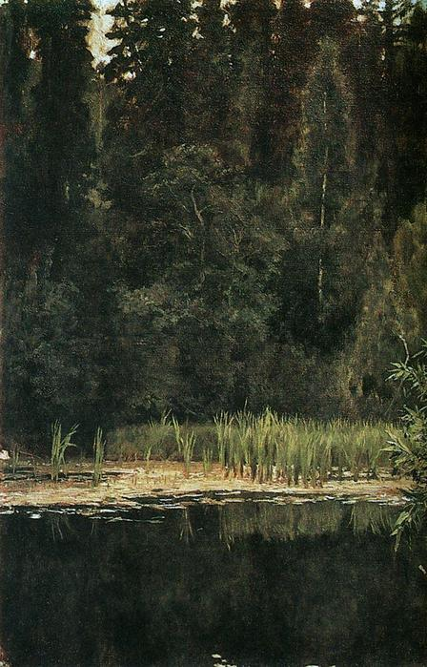
Алёнушкин пруд (Пруд в Ахтырке),
1880 год
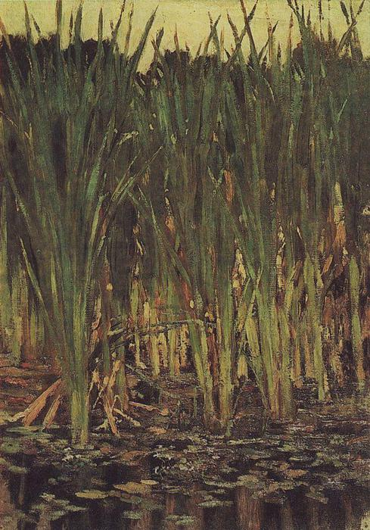
Осока, 1880 год
В картине Васнецова Аленушка великолепно написан пейзаж, в котором Аленушка тесно взаимосвязана с природой.
В картине ни один фрагмент не отвлекает зрителя от главного, в то же время каждая деталь картины - это материал для задумчивых размышлений.
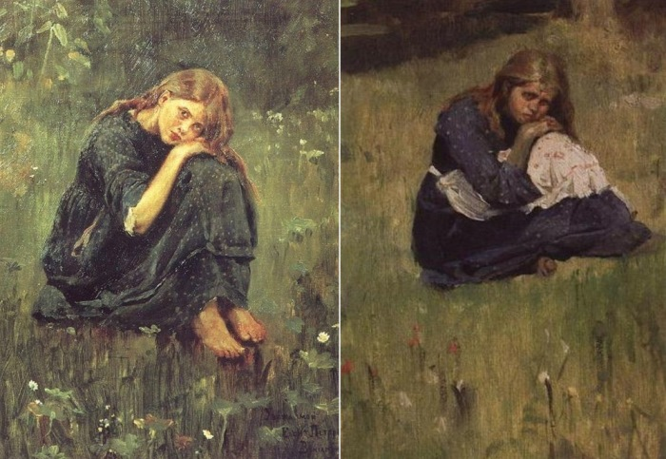
Виктор Васнецов. Этюды к картине «Аленушка», 1881
Изначально Васнецов назвал картину «Дурочка Аленушка», однако в отношении художника к своей героине нет ничего оскорбительного или ироничного. Дело в том, что словом «дурочка» в те времена называли юродивых или сирот. Вспомним сказку – после смерти родителей Аленушка и ее брат Иванушка остаются одни, а отчаявшись найти непослушного брата, Аленушка чувствует себя круглой сиротой, одинокой и покинутой.
Некоторые критики настаивали на том, что это не сказочный образ, а воплощение сиротской доли бедных крестьянок, каких можно было встретить в каждой деревне. Старенький сарафан с поблекшими цветами, растрепанные волосы, загрубевшие босые ноги выдают в Аленушке не абстрактный сказочный персонаж, а вполне реальную девушку из народа.
Работа была закончена зимой 1881 года в Москве, после чего Васнецов отправил её на Передвижную выставку. Критик И. Э. Грабарь назвал картину одной из лучших картин русской школы.
Сам Васнецов так отзывался о своей картине: «Алёнушка» как будто давно жила в моей голове, но реально я увидел её в Ахтырке, когда встретил одну простоволосую девушку, поразившую моё воображение. Столько тоски, одиночества и чисто русской печали было в её глазах… Каким-то особым русским духом веяло от неё.

